Povezave do e-križank – ideje za utrjevanje malo drugače

Educaplay
Žal program ne pozna slovenščine, zato morajo učenci pisati brez Š, Č in Ž. Namesto tega pišejo S, C in Z. Jaz sem naredila tako, da sem se izogibala šumnikov. Prva povezava je primerna za 7. r, druga in tretja pa za 8. ali 9. r
a) renesansa: https://www.educaplay.com/learning-resources/5303377-renesansa.html
b) klasicizem: https://www.educaplay.com/learning-resources/4896102-klasicizem19.html
c) obdobja: https://www.educaplay.com/learning-resources/4578588-glasbena_obdobja.html
Navodila:
a) Kako reševati križanko.
Kliknite na številko v križanki. Vprašanja so na desni strani ekrana. Ko vpišete eno besedo, nadaljujete tako, da spet kliknete na eno številko v križanki.
b) Kako reševati Mrežo besed.
Na levi je mreža črk, v kateri so skrite besede. Na desni strani imate zapisane besede, ki jih je potrebno najti. Ko besedo najdete, jo označite tako, da potegnete v mreži z miško od prve do zadnje črke najdene besede. Pojme iščete Vodoravno, navpično, naprej in nazaj.
c) Kako reševati Ujemanje pojmov.
Kliknite na eno polje. Zgoraj se pokaže obdobje in število značilnosti za to obdobje. Učenci morajo potem poiskati še ostale tako, da vse preberejo in označijo tiste, ki so značilne za obdobje, zapisano zgoraj.
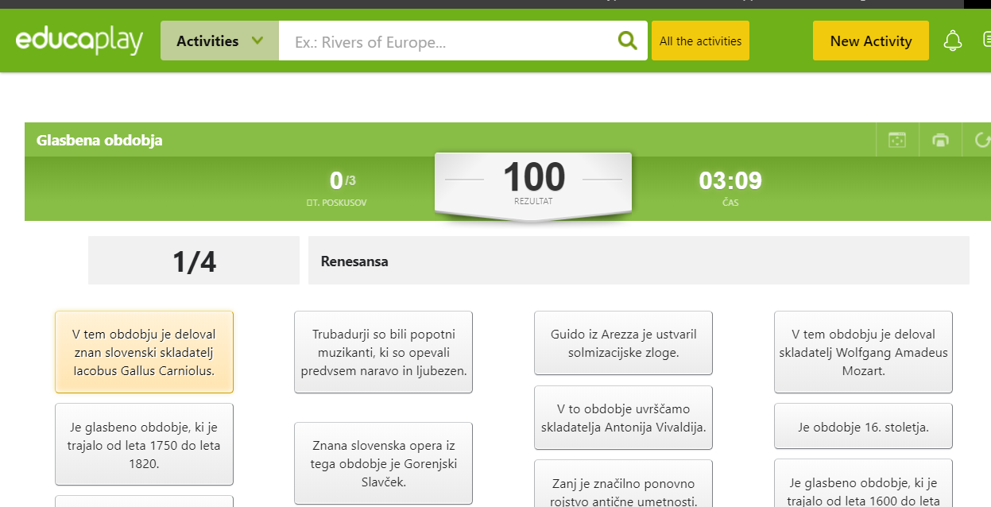
Število možnih odgovorov,
eden je že označen.
Odgovori, ki jih označijo
Obdobje.

Veselo na delo. Mateja Klement

